无源止血器注册审查指导原则
（征求意见稿）

本指导原则旨在指导注册申请人对无源止血器产品注册申报资料的准备及撰写，同时也为技术审评部门对注册申报资料的审评提供技术参考。
本指导原则是对无源止血器注册申报资料的一般要求，注册申请人需依据产品的具体特性确定其中内容是否适用。若不适用，需具体阐述理由及相应的科学依据，并依据产品的具体特性对注册申报资料的内容进行充实和细化。
本指导原则是供注册申请人和技术审评人员的指导性文件，但不包括注册审批所涉及的行政事项，亦不作为法规强制执行，需在遵循相关法规和强制性标准的前提下使用本指导原则。如果有能够满足相关法规要求的其他方法，也可以采用，但是需要提供详细的研究资料和验证资料。
本指导原则是在现行法规和标准体系以及当前认知水平下制定的，随着法规和标准的不断完善，以及科学技术的不断发展，本指导原则相关内容也将进行适时的调整。
一、适用范围
本指导原则适用于《医疗器械分类目录》中管理类别为Ⅱ类，产品分类编码为14-04-02的无源止血器产品。
二、注册审查要点
（一）监管信息
注册申请人应提供申请表、产品列表、主文档授权信（如适用）、既往沟通记录（如不适用，应当明确声明申报产品没有既往申报和/或申报前沟通）及其他管理信息等。
1.申请表
1.1 产品名称
无源止血器产品的命名需采用《医疗器械分类目录》或国家标准、行业标准中的通用名称，或以产品结构和预期目的为依据命名，需符合《医疗器械通用名称命名规则》《注输、护理和防护器械通用名称命名指导原则》等相关规范性文件的要求，产品名称由一个核心词和不超过三个的特征词组成。
品名举例：桡动脉止血器、桡动脉压迫止血器、动脉压迫止血器、一次性使用动脉压迫止血器、无源压迫止血器。
1.2管理类别、分类编码
根据《医疗器械分类目录》，申报产品属于子目录14－注输、护理和防护器械，一级产品类别04－止血器具，二级产品类别02－无源止血器。管理类别为Ⅱ类。
1.3 注册单元划分的原则
注册单元的划分应参照《医疗器械注册单元划分指导原则》的要求，以产品的技术原理、结构组成、性能指标和适用范围等因素为划分依据。结构不同（如螺母压迫式、气囊压迫式、弹力压迫式）导致性能指标不同的建议划分为不同注册单元。
1.4型号规格
应明确所有型号规格，需提供产品各型号规格的划分依据，如依据产品结构设计（尺寸、组件）不同划分相应的型号规格。
1.5结构及组成
结构及组成中应规范描述产品各部件的名称，应明确与人体接触部分的材质，明确产品以无菌形式提供。各项文件中结构及组成应一致。
2 产品列表
对于存在多种型号、规格的产品，需明确各型号、规格的区别。需采用对比表及带有说明性文字的图片、图表，对各种型号、规格的结构组成、功能、产品特征、性能指标等方面加以描述。
（二）综述资料
1.概述
注册申请人应描述申报产品的名称及确定依据、管理类别、适用范围。若适用，注册申请人需要提供申报产品的背景信息概述。
2.产品描述
2.1工作原理
无源止血器工作原理为物理压迫止血。动脉介入式手术等外科手术后或动静脉留置针拔除后，血管壁上留下穿刺破口，将无源止血器固定于体表穿刺点，通过手动调节（如旋紧螺母、向气囊充气、调节固定带/粘合贴等），使压迫垫或气囊对穿刺点产生垂直正压力，该压力传导至血管，使血管壁内、外膜贴合，压缩甚至暂时闭合血管管腔，阻止血液流出。
2.2结构和组成
通常由压迫装置（压迫垫、压迫气囊等）和固定装置（螺母、固定板、固定带、粘合贴等）组成。
压迫垫通常由硅胶、聚氨酯、热塑性弹性体（TPU）等材料制成；压迫气囊由柔性气囊、连接管、单向阀/充气阀组成，通常配套有空气注射器和支撑板。
固定装置通常由尼龙、聚酯纤维等材质的绑带、可结合聚碳酸酯（PC）、聚丙烯（PP）、丙烯腈-丁二烯-苯乙烯共聚物（ABS）等材质的结构支撑件，通过粘扣、医用胶带、卡扣、调节螺母等多种方式固定。
典型产品外形结构见下图。
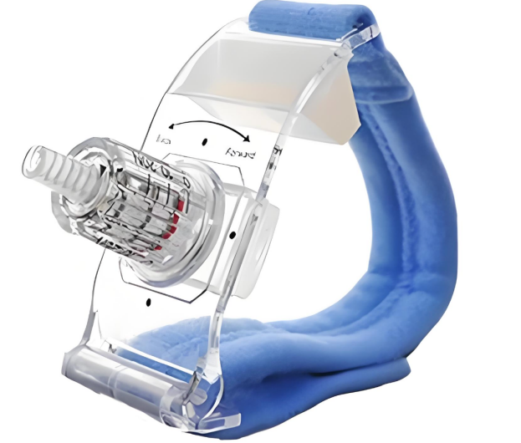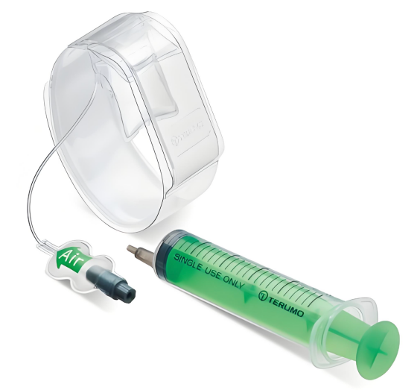
图1螺母压迫式 图2气囊压迫式
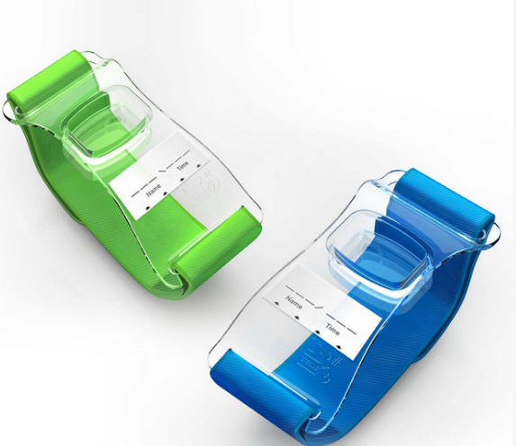

图3弹性压迫式
2.3型号规格
应明确产品型号/规格的表述方式、划分依据。产品一般按结构组成不同划分为不同的型号，按压迫面积、固定带尺寸划分为不同规格。注册申请人应逐一阐明各型号之间的异同，必要时附相应图示进行说明。
2.4包装说明
应提供有关产品包装的信息，如描述产品包装的材料，说明包装清单和包装方式，提供包装图示等。如有配件，还应提供与该产品一起销售的配件包装情况。应当说明与灭菌方法相适应的初包装信息。
2.5研发历程
应阐述申请注册产品的研发背景和目的。如有参考的同类产品或前代产品，应当提供同类产品或前代产品的信息，并说明选择其作为研发参考的原因。
2.6与同类和/或前代产品的参考和比较
参考的同类产品或前代产品应当提供同类产品（国内外已上市）或前代产品（如有）的信息，阐述申请注册产品的研发背景和目的。对于同类产品，应当说明选择其作为研发参考的原因。申报产品应与已在中国境内上市的同类产品或前代产品进行对比分析，详述产品间差异，重点说明申报产品的新功能、新应用、新特点。
3.产品的适用范围、禁忌证
3.1适用范围
用于动脉介入式手术等外科手术后，或手术结束拔除动静脉留置针后，穿刺点闭合压迫止血用。应依据产品特性明确具体的适用范围，如手术类型、穿刺点类型。
3.2预期使用环境
应说明产品预期使用的地点，如医疗机构等。说明可能影响其安全性和有效性的环境条件，如温度、湿度、压力、海拔等。
3.3适用人群
应说明目标患者人群信息，患者选择标准、考虑因素等。
3.4禁忌证
应根据产品设计和临床实际，在说明书中明确列出产品的禁忌证，通常包括：对产品组成材料过敏者禁用；穿刺部位或预定压迫部位存在感染、破溃、炎症、坏死、重度皮疹或烧伤等皮肤完整性受损者禁用；压迫部位正下方存在血管移植物（如人工血管）、骨内固定物、人工关节等植入物禁用；需止血的肢体存在血管畸形或动脉瘤者禁用。
- 申报产品上市历史
4.1研发历程
阐述申请注册产品的研发背景和目的。如存在可以参考的同类产品或前代产品，应说明选择其作为研究开发所参考的原因，并提供同类产品或前代产品的信息。应列表比较说明本次申报产品与已上市同类或前代产品的异同点，包括产品名称、工作原理、原材料、结构特点、性能指标、适用范围、生产工艺、灭菌方式、有效期等方面。
4.2产品的不良事件历史记录
常见无源止血器在临床使用过程中的不良事件主要有：固定带断裂、粘贴不牢固；气囊漏气；压迫垫脱落；螺旋接口滑丝松动；压迫部位皮肤出现水泡；止血器固定不稳产生位移等。
注册申请人应汇总整理产品各类安全隐患信息，涵盖不良事件、召回、安全警戒等信息进行分析评价，并将其作为风险管理的输入资料，实施风险评估与控制。
（三）非临床资料
1.产品风险管理资料
注册申请人需参照GB/T 42062《医疗器械 风险管理对医疗器械的应用》对产品全生命周期实施风险管理，提交风险管理资料。风险管理报告需包括风险管理范围与职责、风险分析、风险评价、风险控制等产品风险管理的相关资料，至少包括产品安全特征清单、产品可预见的危险及危险分析清单（说明危险、可预见事件序列及危险成因分析）、危险处境和可能发生的损害之间的关系、风险评价、风险控制措施以及剩余风险评价汇总表。
应关注的无源止血器产品的常见危险示例详见附表。
2.产品技术要求
注册申请人应根据产品的技术特征和临床使用情况制定产品技术要求，产品技术要求应符合《医疗器械产品技术要求编写指导原则》中的相关要求。
2.1产品型号/规格及其划分的说明
列表说明产品的型号、规格，明确产品型号、规格的划分说明。需包含以下产品相关信息：
2.1.1提供各型号产品的结构示意图及尺寸标识。
2.1.2提供产品各部件关键尺寸信息，如长度、宽度、高度、直径等。
2.2性能指标
产品技术要求中的性能指标包括但不限于以下几点：
2.2.1外观
2.2.2尺寸和公差
2.2.3连接牢固度
2.2.4 粘合贴（如适用）
持粘性、剥离强度
2.2.5 固定带（如适用）
剪切强度、剥离强度
2.2.6 压迫垫（如适用）
承压力
2.2.7 压迫气囊（如适用）
气囊压力、密封性（包括管路）、气囊压力耐久性
2.2.8可调节螺母（如适用）
灵活度、可靠性
2.2.9化学性能
重金属、酸碱度、蒸发残渣、紫外吸收度、还原物质
2.2.10无菌。
2.2.11环氧乙烷残留量（如适用）。
2.2.12根据产品宣称的技术特点制定的其他性能要求，如宣称可视的产品制定相关外观性能指标。
2.3检验方法
产品的检验方法需根据技术性能指标设定，检验方法需优先采用公认的或已颁布的标准检验方法。引用国家标准、行业标准、中国药典的，应保证其有效性，并注明相应标准的编号、年号及中国药典的版本号。对于相关国家标准/行业标准中不适用的条款，需说明不适用的原因。自建检验方法需提供相应的方法学依据及理论基础，同时保证检验方法具有可操作性和可重现性，必要时可附相应图示进行说明，文本较大的可以附录形式提供。
3.同一注册单元内检验典型性产品确定原则
同一注册单元内所检验的产品应当能够代表本注册单元内其他产品的安全性和有效性，并提供典型性检验样品的确定依据。原则上选择结构组件最全、功能最多的型号规格作为典型型号。若一个型号规格不能覆盖，除选择典型型号规格进行全性能检验外，还应选择其他型号规格进行差异性检验。需注意，典型型号/规格不一定是临床常用型号/规格。
4.研究资料
4.1物理和机械性能研究
注册申请人应根据产品具体类型（如螺母压迫式、气囊压迫式等）及临床预期用途，确定其物理和机械性能指标，并明确所采用的测试方法与接受标准。
性能研究内容应涵盖并支撑产品技术要求中的相关指标（如连接强度、粘合强度、模拟使用性能等），并提供充分的验证资料。
通用要求：应提供压迫性能的研究资料（如止血有效性模拟、压迫力与压迫时间的研究等）。
特定结构：对于含气囊或充气组件的产品，还应提供密封性（无泄漏）、充气压力范围及气囊爆破压力的验证资料。
此外，若产品具有特殊设计、创新结构或特定性能宣称，注册申请人应提供针对性的专项研究和验证资料。
4.2化学/材料表征研究
应列明产品生产过程中由原材料至终产品所需全部材料（包括添加剂、助剂等）的基本信息，如名称、供应商、符合的标准等。产品原材料可以列表的形式提供，并与产品结构图示中标识的部件一一对应。
关键原材料应明确原材料质量控制指标及要求，并提交相应的证明资料。
对于首次用于医疗器械方面的新材料，应提供该材料适合用于符合预期用途的相关研究资料。
4.3生物学特性研究
应参照GB/T 16886.1《医疗器械生物学评价 第1部分：风险管理过程中的评价与试验》进行生物相容性评价。应描述产品与人体接触的材料，以及接触的性质和时间。生物学评价应考虑产品制造所用材料、最终产品的物理特性、各个组件及它们在最终产品中的相互作用、包装材料对生物相容性的影响等因素，若不同组件与人体接触性质和接触时间不同，应考虑分别进行生物学评价。与破裂或损伤表面短期接触的部分，生物学评价终点通常包括细胞毒性、致敏反应、刺激或皮内反应、材料介导的致热性、急性全身毒性。与完整皮肤接触的部分，生物学评价终点通常包括细胞毒性、致敏反应、刺激或皮内反应。
4.4生物源材料的安全性研究

如产品中含有生物源材料，应当提供相应生物安全性研究资料，可参考《动物源性医疗器械注册技术审查指导原则》开展相关研究或提供原材料供应商出具的生物安全性证明性资料。
4.5灭菌研究
应明确灭菌工艺（方法和参数）和无菌保证水平（SAL）。无源止血器的无菌保证水平（SAL）需达到1×10⁻⁶。灭菌过程的选择应至少考虑以下因素：产品与灭菌过程的适应性；包装材料与灭菌过程的适应性；灭菌对产品安全有效性的影响。
对于经环氧乙烷灭菌的产品，需提供灭菌结果确认和过程控制报告，具体可参照GB 18279标准。
对于经辐照灭菌的产品，需明确辐照剂量及相关的验证报告，具体的剂量确定依据可参照GB 18280系列标准。
残留毒性：若灭菌使用的方法容易出现残留，如环氧乙烷灭菌，应当明确残留物信息及采取的处理方法，并提供环氧乙烷解析的研究资料。
4.6可用性研究
按照《医疗器械可用性工程注册审查指导原则》要求，中、低使用风险医疗器械可基于风险管理过程开展可用性工程生命周期质控工作，提交使用错误评估报告。若前期已开展可用性工程工作，亦可提交可用性工程研究报告，用于替代使用错误评估报告。
使用错误评估报告用于细化风险管理报告关于可用性的内容，包括基本信息、使用风险级别、核心要素、同类医疗器械上市后使用问题分析、使用风险管理、结论等内容。注册申请人在无源止血器同类产品上市后使用问题进行分析时，应重点考虑止血器固定不稳产生位移、腕带粘贴不牢固、气囊漏气等问题。

4.7其他资料
该产品已列入《免于进行临床评价医疗器械目录》（以下简称目录），注册申请人需提交申报产品相关信息与《目录》所述内容的对比资料以及申报产品与已获准境内注册的《目录》中医疗器械的对比说明，对比说明应包括《申报产品与目录中已获准境内注册医疗器械对比表》和相应支持性资料，具体要求可参考《列入免于临床评价医疗器械目录产品对比说明技术指导原则》。若经对比，申报产品与对比产品存在差异，还应提交差异部分对产品安全有效性影响的分析研究资料。
5稳定性研究
5.1货架有效期
产品的有效期验证可采用实时老化或加速老化的方式，无论是采取加速老化研究还是实时老化研究，均应在稳定性研究中监测整个有效期内确保产品安全性和有效性的关键参数，检测项目应包括产品自身性能检测和包装性能检测两方面。前者需选择与医疗器械货架有效期密切相关的物理、化学、微生物测试项目，并提交产品有效期验证资料及确认报告。加速老化试验研究的具体要求可参考YY/T0681系列标准、YY/T0698系列标准、GB/T19633系列标准。
5.2包装及包装完整性
应提交产品在宣称的有效期内以及规定的运输储存条件下，保持产品包装完整性的依据。
产品包装验证可依据相关标准（YY/T 0681、GB/T 19633、GB/T 4857等）进行，提交产品的包装验证报告。包装材料的选择应考虑如下因素：包装材料的物理化学性能；包装材料所能提供的物理、化学和微生物屏障保护；包装材料与成型和密封过程的适应性；包装材料与产品的适应性；包装材料与标签系统的适应性；包装材料与贮存运输过程的适应性；包装有效期。包装验证的资料内容应与包装说明中给出的信息相符。
注册申请人应提交运输稳定性研究资料，证明在生产企业规定的运输条件下，运输过程中环境条件（例如：震动、振动、温度和湿度的波动）不会对医疗器械的特性和性能，包括完整性和清洁度，造成不利影响。
（四）临床评价资料
该产品已列入《免于进行临床评价医疗器械目录》，注册申请人无需提交临床评价资料。若产品超出《目录》的产品描述范围或不能证明与已获准境内注册的产品具有基本等同性，注册申请人应按照《医疗器械临床评价技术指导原则》相关要求提供申报产品或同品种医疗器械临床文献资料、临床数据分析，提交能证明申报产品安全性和有效性的临床评价资料。
（五）产品说明书和标签样稿
产品说明书和标签的编写应符合《医疗器械说明书和标签管理规定》及YY/T 0466.1《医疗器械用于医疗器械标签、标记和提供信息的符号 第1部分：通用要求》等相关标准的要求。同时应满足以下要求：
1.提供产品的具体使用方法或图示。应明确产品预期使用时间、压力调节方法、固定方式等信息。
2.列出产品禁忌证。
3.列出针对产品特点的注意事项、警示以及提示的内容。如医护人员应对止血效果适时观察，产品使用过程中，如患者出现肢体剧烈疼痛、麻木、苍白、皮温降低或肿胀加剧，应立即解除止血器并重新评估血管及组织状况。严禁超时长、超压力压迫。
4.注明使用前检查包装是否完好，如有破损或标识不清的情况，严禁使用。
5.灭菌产品应当明确灭菌方式、需标注“无菌”“无菌失效年月”“灭菌日期及灭菌批号”等字样或者符号。
- 质量管理体系文件
无源止血器的质量管理体系文件应符合《医疗器械生产质量管理规范》的要求，并按照《医疗器械注册申报资料要求及说明》要求提交资料。
1.详述产品的生产工艺和步骤，提供生产工艺流程图。提交产品生产工艺概述、生产工艺过程中需要进行控制和测试的环节及相关证明性资料。确认关键工艺点，并对生产工艺的可控性、稳定性进行确认。
2.明确特殊过程和关键工序，提供特殊过程的确认资料以及关键工序的验证资料。
3.明确原材料及生产工艺中涉及的各种加工助剂的使用情况及对杂质（如残留单体、小分子残留物等）的控制情况。

三、参考文献
[1]中华人民共和国国务院.医疗器械监督管理条例：中华人民共和国国务院令第739号[Z].
[2]国家市场监督管理总局.医疗器械注册与备案管理办法:国家市场监督管理总局令第47号[Z].
[3]国家食品药品监督管理局.医疗器械说明书和标签管理规定:国家食品药品监督管理总局令第6号[Z].
[4]国家药品监督管理局.医疗器械通用名称命名规则:国家食品药品监督管理总局令第19号[Z].
[5]国家药品监督管理局.医疗器械产品技术要求编写指导原则:国家药监局通告2022年第8号[Z].
[6]国家药品监督管理局.医疗器械注册申报资料要求和批准证明文件格式:国家药监局公告2021年第121号[Z].
[7]国家药品监督管理局.免于临床评价医疗器械目录2025年第19号:国家药品监督管理局[Z].
[8]国家药品监督管理局 国家卫生健康委.医疗器械临床试验质量管理规范:国家药监局 国家卫生健康委公告2022年第28号[Z].
[9]国家药品监督管理局.医疗器械分类目录:国家食品药品监督管理总局公告2017年第104号[Z].
[10]国家药品监督管理局.医疗器械通用名称命名规则:国家食品药品监督管理总局令第19号[Z].
[11]YY/T 0148-2006,医用胶带 通用要求[S].
[12]YY/T 1627-2018,急性创面用敷贴、创贴通用要求[S].
[13]YYT 1467-2016,医用包扎敷料 救护绷带[S].
[14] GB/T 23315-2009,粘扣带[S].
[15] GB/T 14233,医用输液、输血、注射器具检验方法系列标准[S].
[16]GB/T 16886,医疗器械生物学评价系列标准[S].
[17]GB 18279,医疗保健产品灭菌 环氧乙烷系列标准[S].
[18]GB 18280,医疗保健产品灭菌 辐射系列标准[S].
[19]GB/T 19633,最终灭菌医疗器械包装系列标准[S].
[20]GB/T 4857,包装 运输包装件系列标准[S].
[21]GB/T 42062-2022,医疗器械 风险管理对医疗器械的应用[S].
[22]YY/T 0681,无菌医疗器械包装试验方法系列标准[S].
[23]YY/T 0698,最终灭菌医疗器械包装材料系列标准[S].
[24]YY/T 0466.1-2023,医疗器械用于医疗器械标签、标记和提供信息的符号 第1部分:通用要求[S].
[25]YY/T 0615.1-2007,标示“无菌”医疗器械的要求 第1部分:最终灭菌医疗器械的要求[S].
[26]中华人民共和国药典（2025版）[S].
附表

产品主要危险

危险的分类 |  | 危险的形成因素 | 可能的后果
生物学危险 | 生物污染 | 生产环境控制不好、灭菌操作不严格、包装破损、使用时未按照无菌操作技术操作 | 产品带菌，引起患者感染
生物学危险 | 原材料危害 | 接触部位的材料（包括与产品直接接触的初包装）或材料来源变化；材料的生物相容性与人体接触部位（穿刺部位或创面等）不匹配 | 材料刺激人体接触部位，引发过敏、炎症反应，影响创面愈合
生物学危险 | 产品设计可能产生的危害 | 压迫主体的设计、尺寸规格、边缘光滑程度及表面处理等不合理；压迫压力调节装置设计缺陷；固定带设计不当；压迫垫设计不合理；产品外形存在锐边、尖角、毛刺；产品整体结构设计不合理 | 止血效果不佳、皮肤 / 组织损伤、局部组织坏死、神经压迫损伤、压疮、皮肤破损、划伤割伤、佩戴不适、止血失效
环境危险 | 储运不当 | 储运条件（如温度、湿度）不符合要求 | 产品无菌屏障损坏或有效期缩短
环境危险 | 意外的机械破坏 | 储运、使用过程中发生意外的机械性破坏 | 产品染菌或使用性能无法得到保证
环境危险 | 由于废物和（或）医疗器械处置的污染 | 使用后的产品没有按照要求集中销毁 | 造成环境污染或交叉感染
医疗器械使用危险 | 不适当的标记 | 标记不清晰、错误、没有按照要求进行标记 | 错误使用，重复使用，辨别错误
医疗器械使用危险 | 不适当的操作说明 | 操作要点不突出，无法识别；由不熟练/未经培训的人员使用 | 无法保证使用安全性；导致操作失误。
医疗器械使用危险 | 合理可预见的误用 | 规格选择错误；未按说明书规范操作；医护人员操作不熟练；一次性产品重复使用、用于禁忌人群、非专业人员操作；未及时观察患者反应 | 止血失败、组织损伤、创面出血、组织坏死、压疮、延误不良反应救治
医疗器械使用危险 | 对副作用的警告不充分 | 对操作人员警示不足 | 患者出现过敏、刺激反应
医疗器械使用危险 | 对一次性使用医疗器械很可能再次使用的危险警告不适当 | 重复使用 | 交叉感染
 | 灭菌过程可能产生危害 | 灭菌方式不适宜；灭菌不完全；灭菌有害物质残留超标；灭菌参数设置不当 | 产品性能失效、患者感染炎症、人体刺激过敏中毒、产品损坏
功能失效、老化引起的危险 | 对医疗器械寿命终止缺少适当的决定 | 超出有效期的产品被使用 | 患者感染或产品无法满足临床使用

